**SPRINT 01. DESARROLLO WEB**

**Desarrollado por:**

**Jeffry Kamsteeg**

**José Fernando Sánchez Gómez**

**Weimer Cuartas**

**Javier Zabala**

**Alejandro Caicedo**

**MISIONTIC2022**

**CICLO 3: DESARROLLO DE SOFTWARE**

**Septiembre 2021**

CONTENIDO

Desarrollo del Sprint 2

1. DESCRIPCIÓN DEL PROBLEMA 2

2. METODOLOGÍA DE ANÁLISIS Y PROPUESTA CONCEPTUAL 2

3. PRESENTACIÓN DE EVIDENCIAS SEMANA 01 2

4. TRABAJO COLABORATIVO 2

5. ANEXOS Y DOCUMENTOS COMPLEMENTARIOS. 2

# Desarrollo del Sprint

# DESCRIPCIÓN DEL PROBLEMA

# METODOLOGÍA DE ANÁLISIS Y PROPUESTA CONCEPTUAL

# PRESENTACIÓN DE EVIDENCIAS SEMANA 01

# TRABAJO COLABORATIVO

# ANEXOS Y DOCUMENTOS COMPLEMENTARIOS.

**Metodología**

Para la primera reunión de la semana pasamos las historias de usuario del primer Sprint a Trello para cada uno trabajarlo durante la semana. Además, creamos este documento de Google para trabajar colaborativamente y subir las evidencias de cada uno durante el proceso de culminación del Sprint.

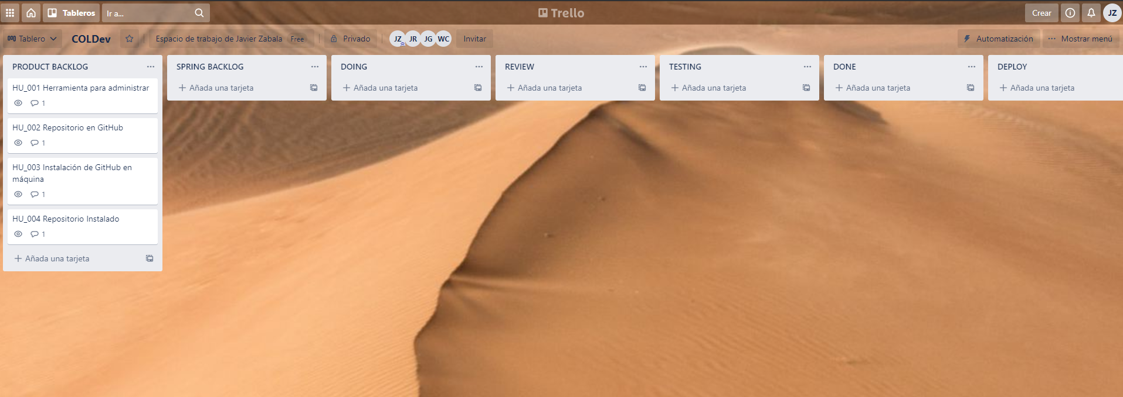

Creamos un repositorio del equipo llamado **COLDev** donde subiremos los recursos y artefactos durante el desarrollo del proyecto.

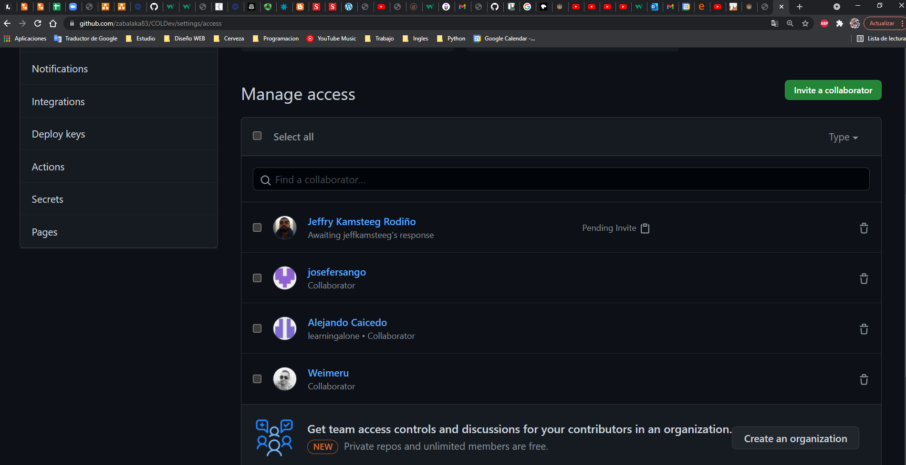

Luego, procedimos a realizar las tareas del Backlog del Sprint 1 en donde cada integrante instaló la herramienta Git en su computador, creó una cuenta en GitHub, clonó el repositorio del proyecto y en en la carpeta de presentaciones cada uno subió un documento de texto que contenía su nombre, cargo en el equipo y una breve presentación.

Finalmente, en un documento de texto se describió el proyecto a desarrollar durante este ciclo, le agregamos las presentaciones de todos los integrantes y se subió este documento de **Presentación del Proyecto** al repositorio en GitHub.

Repositorio de GitHub: <https://github.com/zabalaka83/COLDev.git>

Tablero: <https://trello.com/b/IQdT0gPD/coldev>

A Continuación, las evidencias de este proceso para cada integrante:

* **Evidencias de Jeffry con fotos:**

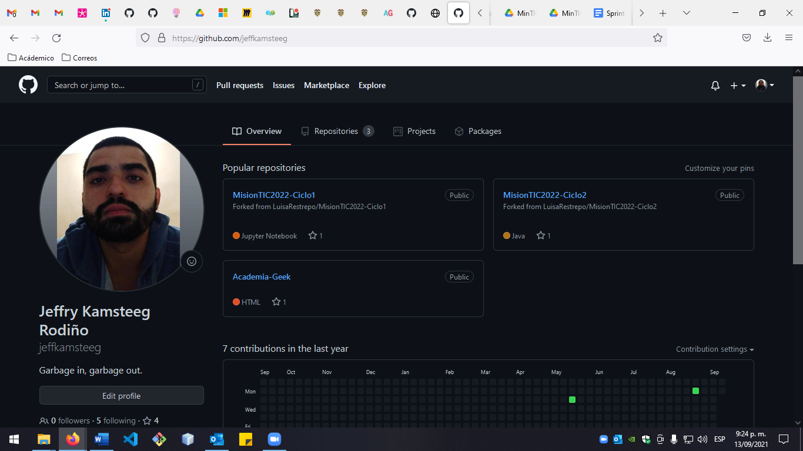

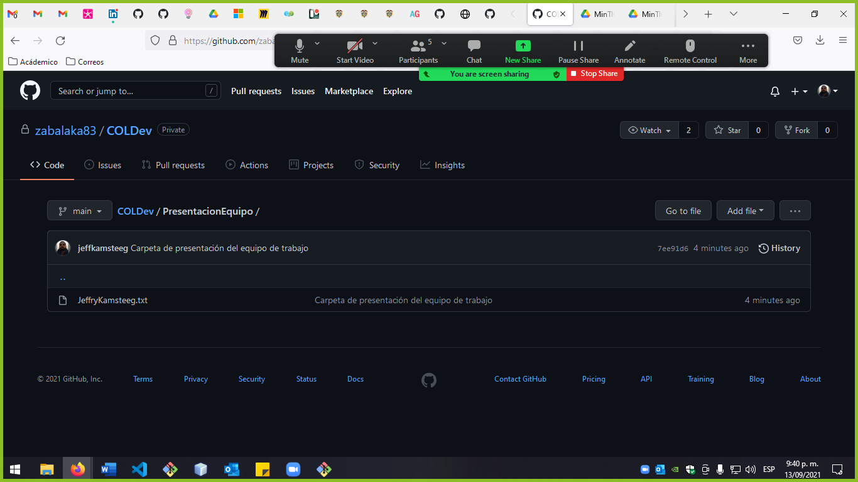

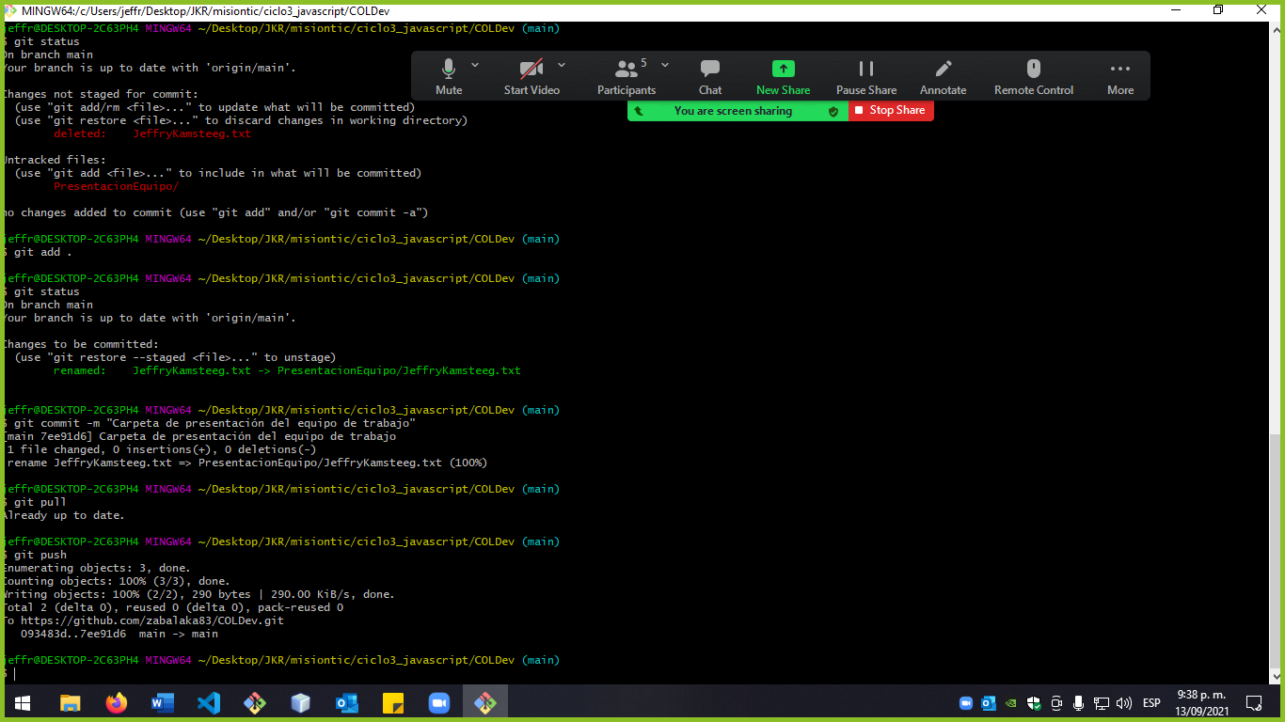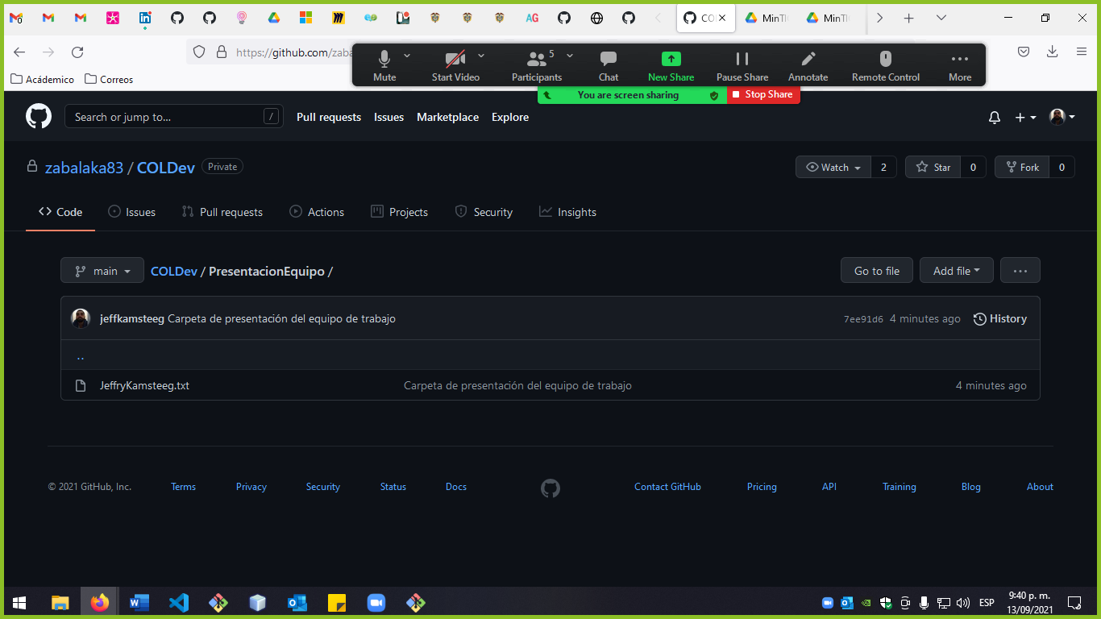

* **Evidencias de Javier con fotos:**

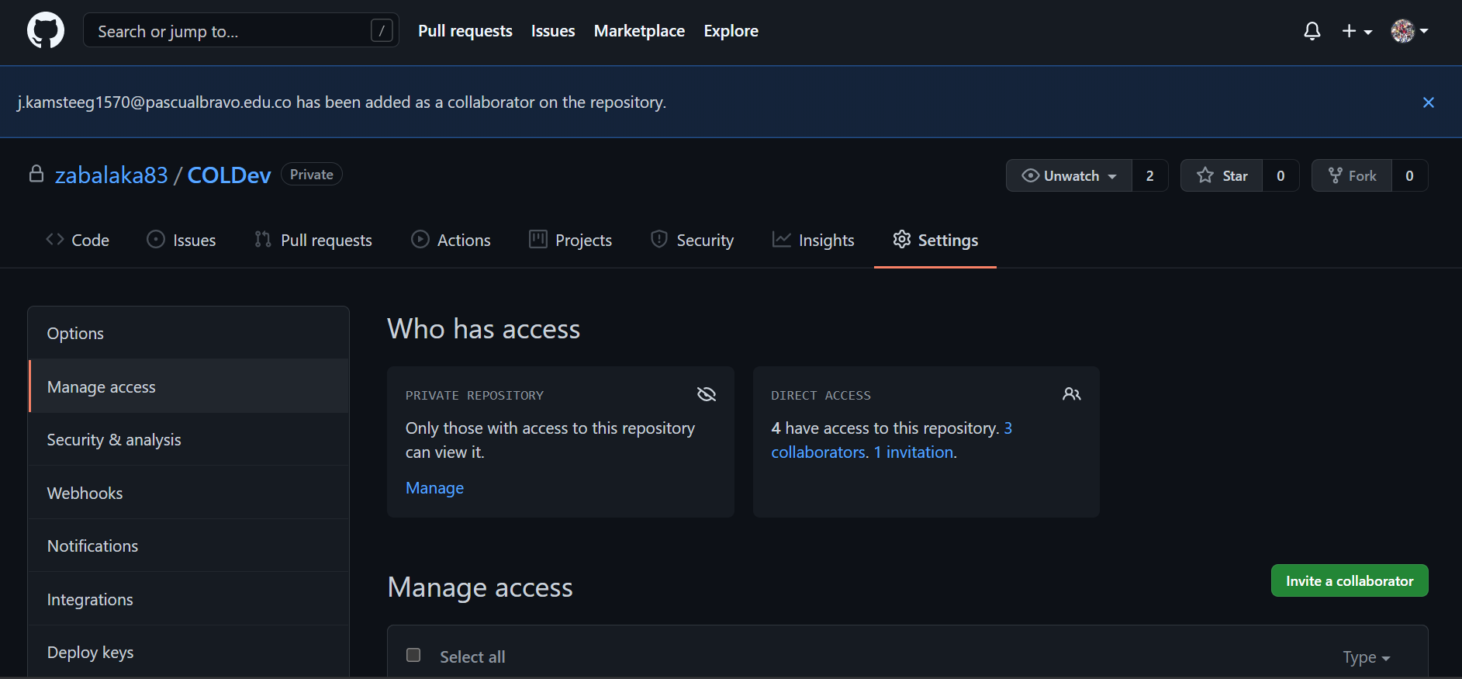

* **Evidencias de José con fotos:**

Cuenta en GitHub

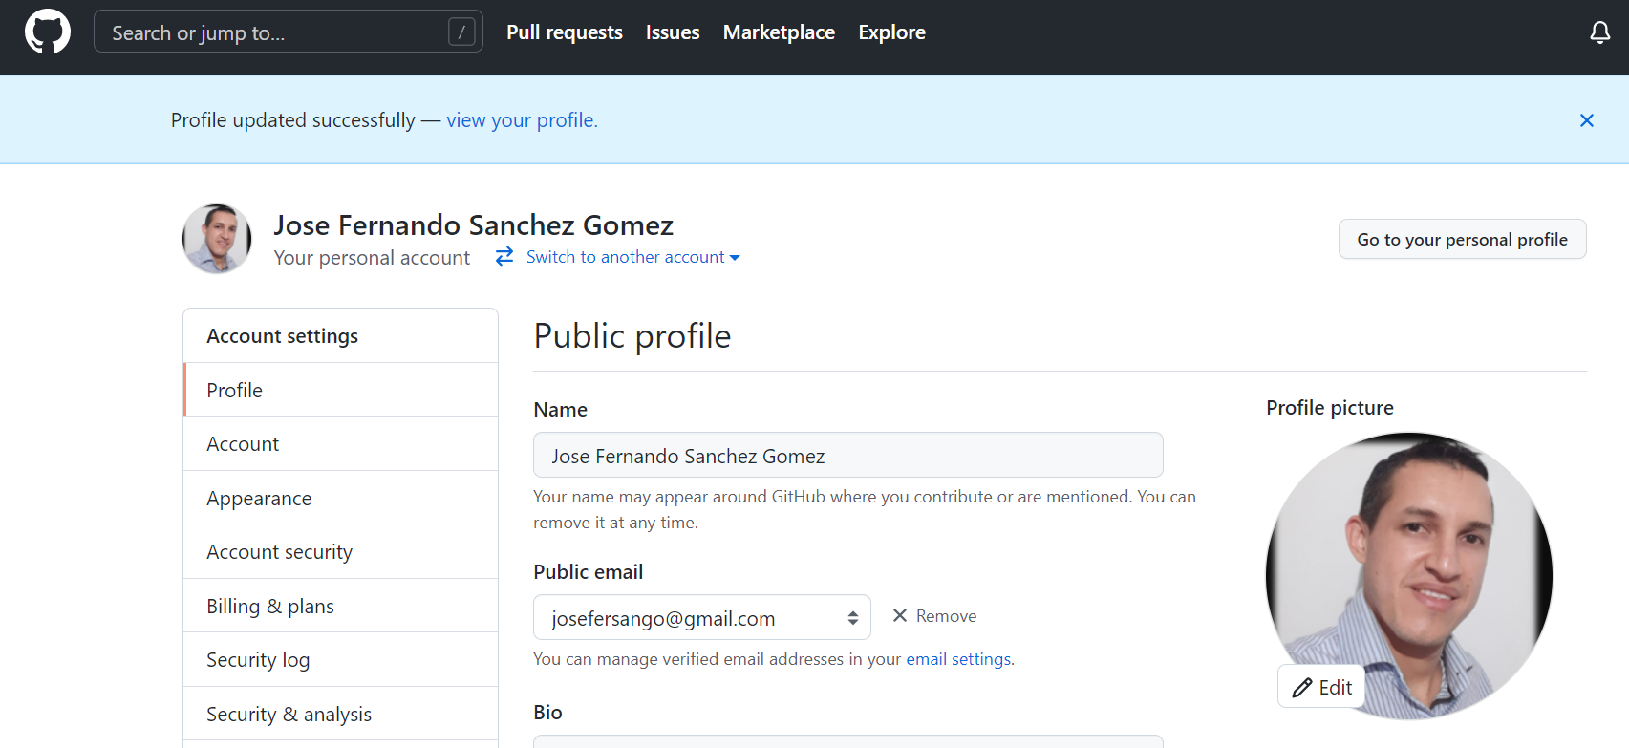

Archivos en Github personal necesarios para el proyecto

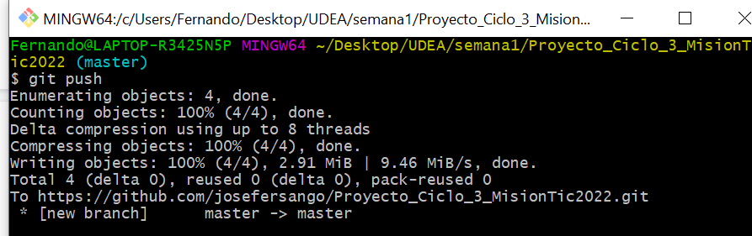

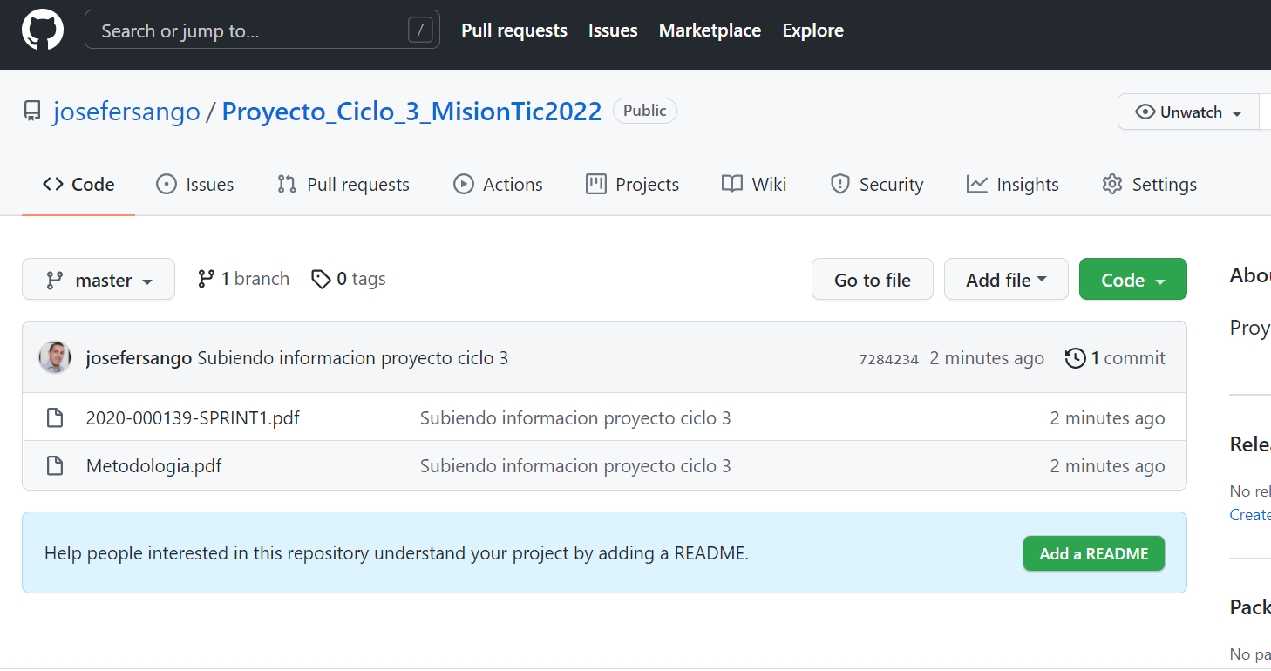

Clonacion Repositorio del grupo

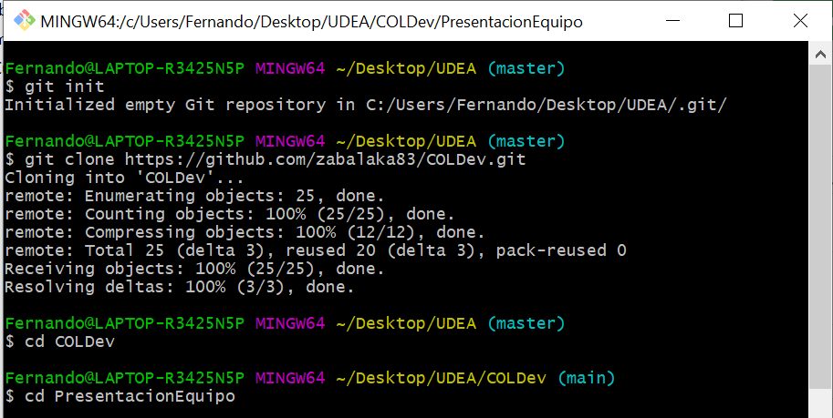

Modificación del repositorio de manera local y Push para actualizar en el repositorio en Github

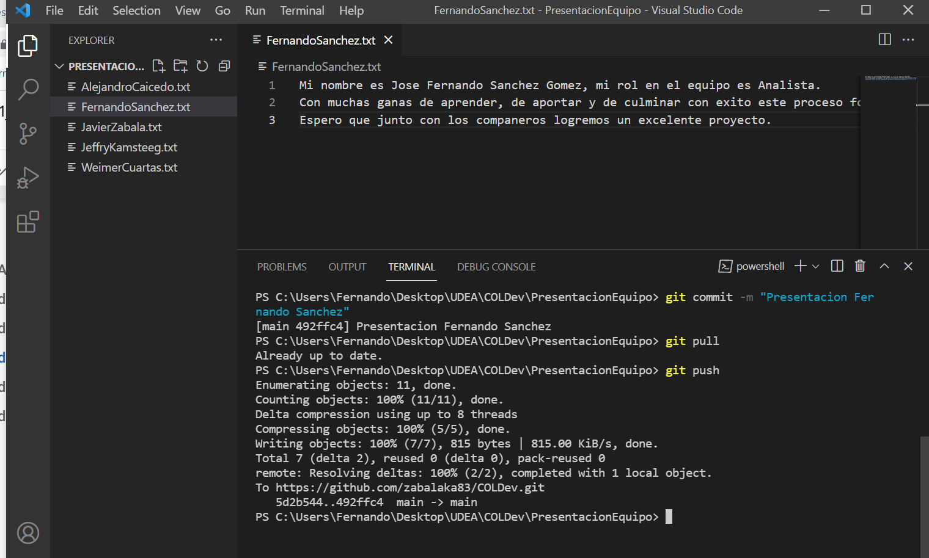

Evidencia del cambio

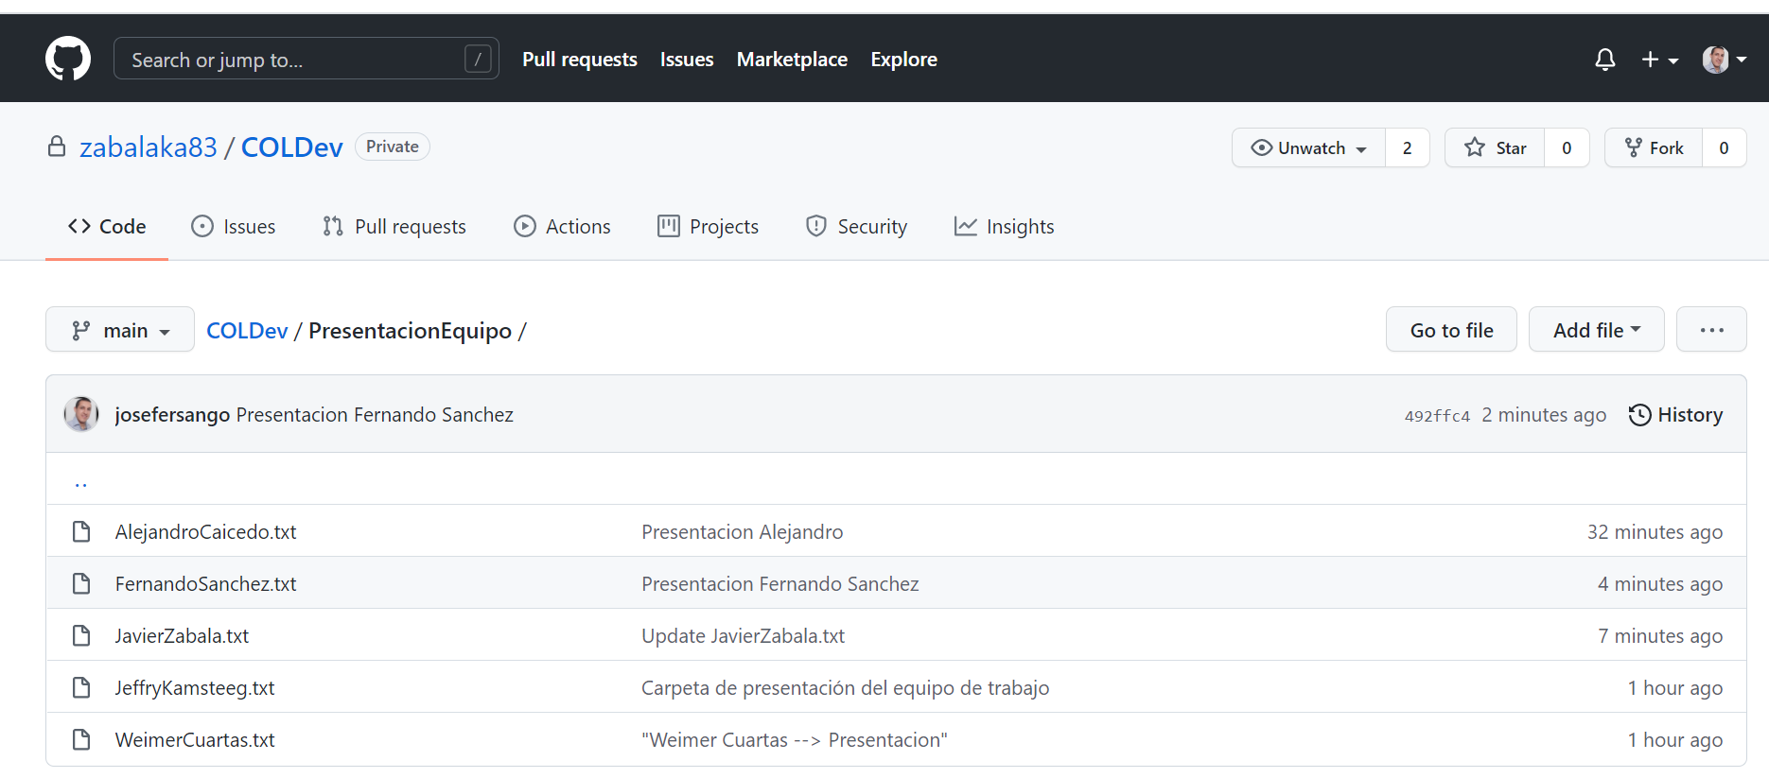

* **Evidencias de Weimer con fotos:**

He creado el perfil con acceso al repositorio colaborativo del proyecto del ciclo 3.

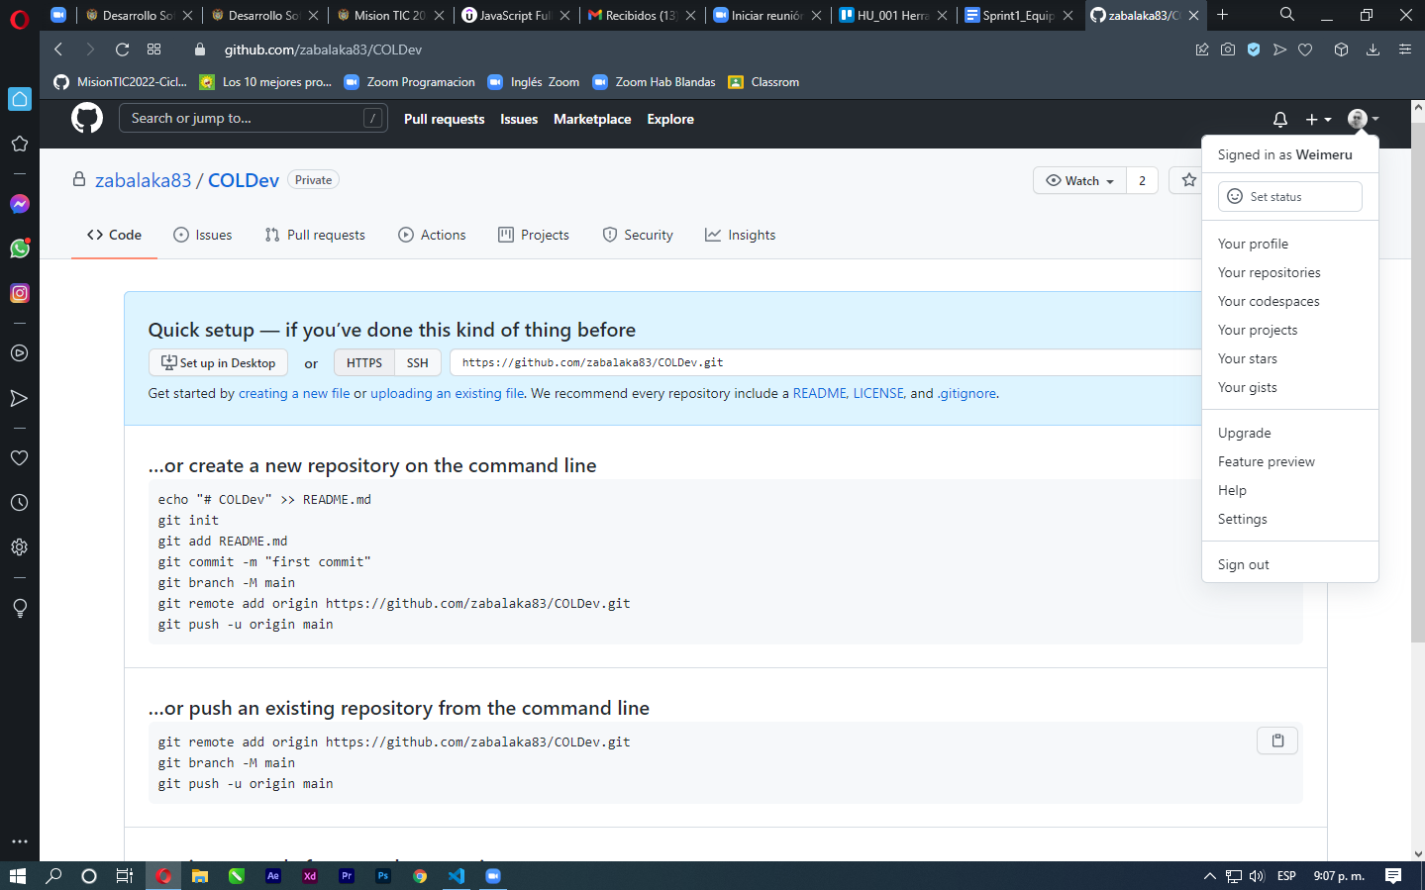-

Clonado del repositorio de la nube al equipo

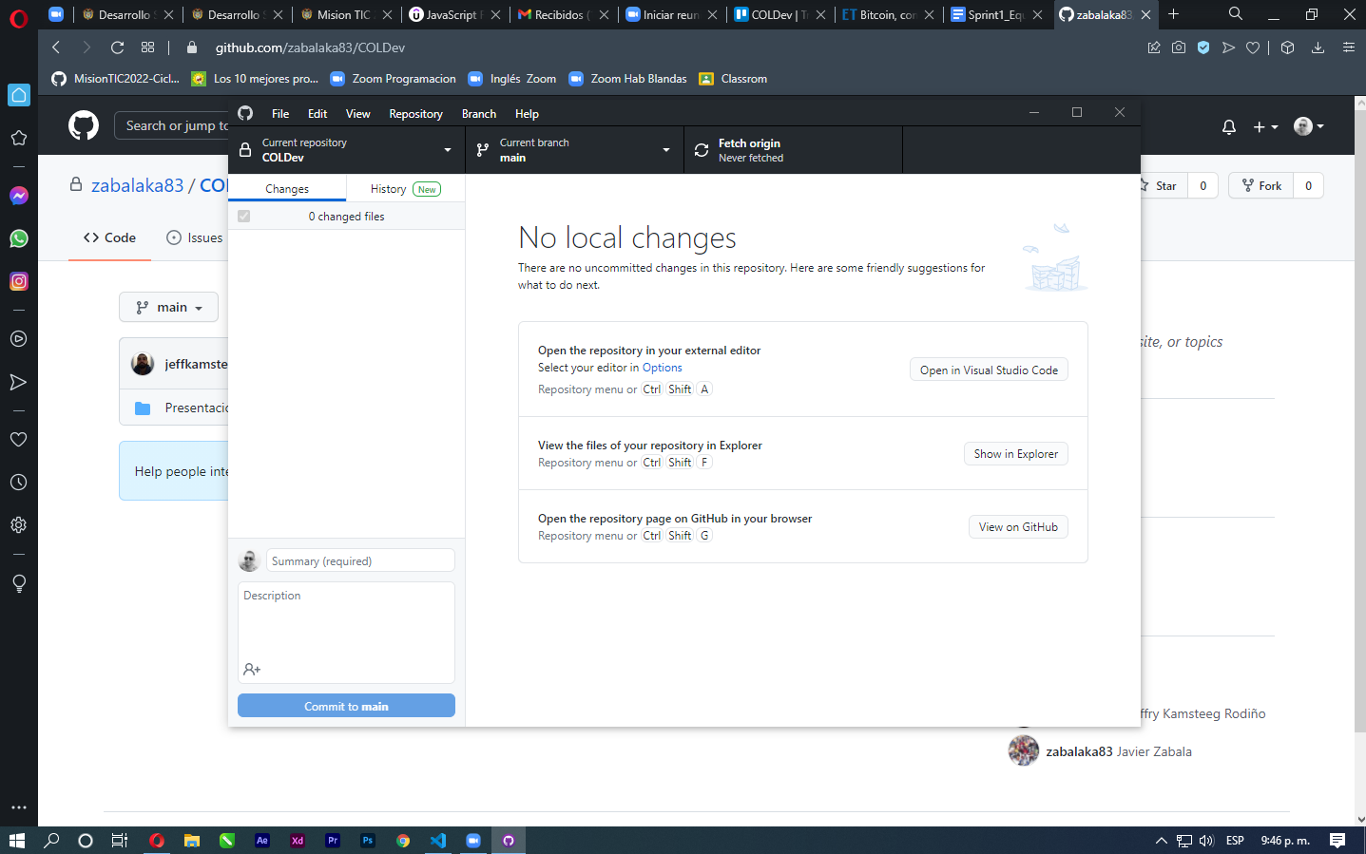

Creación de archivo y presentación.

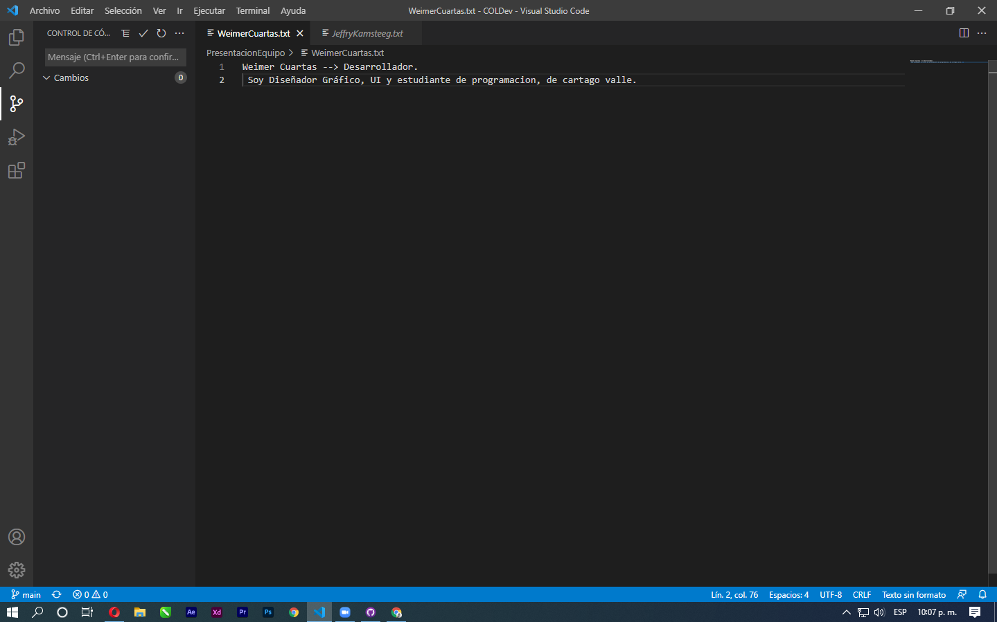

* **Evidencias de Alejandro con fotos:**

Creación de una Cuenta en GitHub

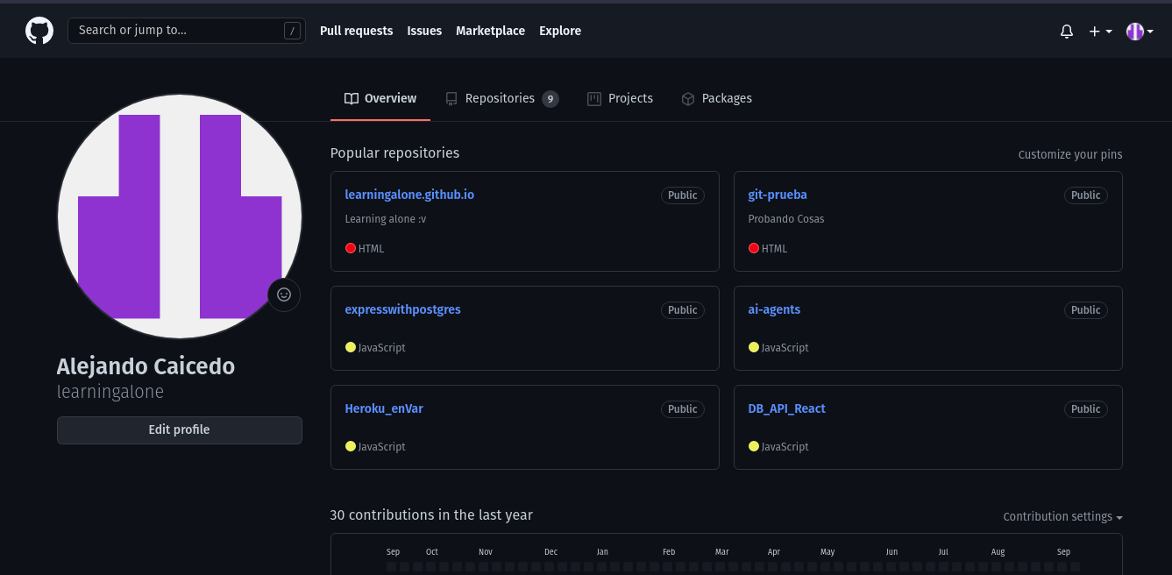

Clonación del repositorio del equipo

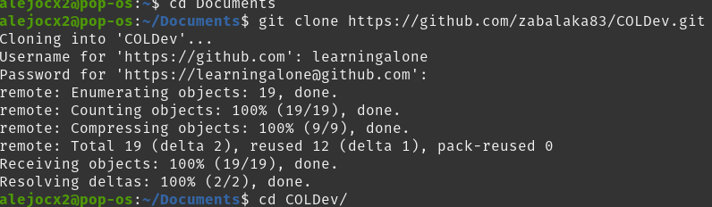

Creación del documento de presentación

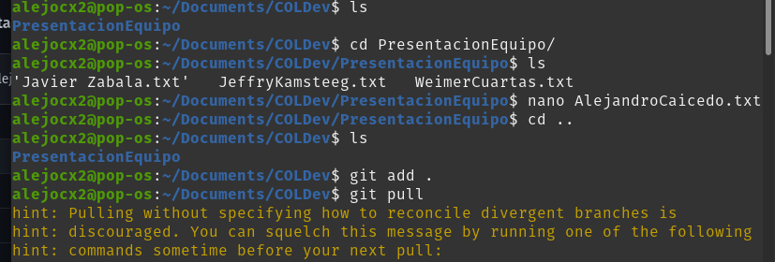

Subida del documento al repositorio en GitHub

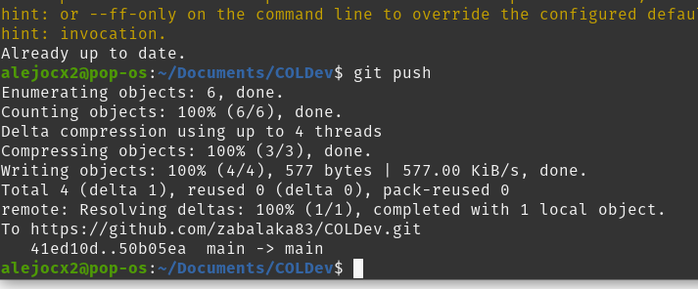

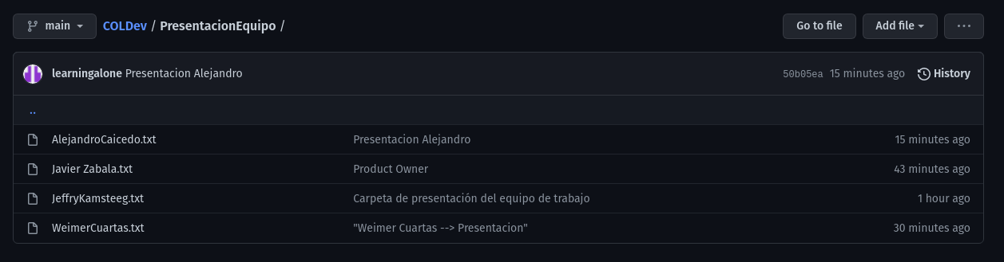

ANEXOS

jeffr@DESKTOP-2C63PH4 MINGW64 ~/Desktop/JKR/misiontic/ciclo3_javascript

$ git clone https://github.com/zabalaka83/COLDev.git

Cloning into 'COLDev'...

remote: Enumerating objects: 3, done.

remote: Counting objects: 100% (3/3), done.

remote: Total 3 (delta 0), reused 0 (delta 0), pack-reused 0

Receiving objects: 100% (3/3), done.

jeffr@DESKTOP-2C63PH4 MINGW64 ~/Desktop/JKR/misiontic/ciclo3_javascript

$ cd COLDev

jeffr@DESKTOP-2C63PH4 MINGW64 ~/Desktop/JKR/misiontic/ciclo3_javascript/COLDev (main)

$ git status

On branch main

Your branch is up to date with 'origin/main'.

Changes not staged for commit:

(use "git add/rm <file>..." to update what will be committed)

(use "git restore <file>..." to discard changes in working directory)

deleted: ProdutOwner.txt

Untracked files:

(use "git add <file>..." to include in what will be committed)

JeffryKamsteeg.txt

no changes added to commit (use "git add" and/or "git commit -a")

jeffr@DESKTOP-2C63PH4 MINGW64 ~/Desktop/JKR/misiontic/ciclo3_javascript/COLDev (main)

$ git add .

jeffr@DESKTOP-2C63PH4 MINGW64 ~/Desktop/JKR/misiontic/ciclo3_javascript/COLDev (main)

$ git status

On branch main

Your branch is up to date with 'origin/main'.

Changes to be committed:

(use "git restore --staged <file>..." to unstage)

new file: JeffryKamsteeg.txt

deleted: ProdutOwner.txt

jeffr@DESKTOP-2C63PH4 MINGW64 ~/Desktop/JKR/misiontic/ciclo3_javascript/COLDev (main)

$ git commit -m "Presentación Jeffry Kamsteeg --> SCRUM master semana 1 y 2"

[main 093483d] Presentación Jeffry Kamsteeg --> SCRUM master semana 1 y 2

2 files changed, 1 insertion(+), 3 deletions(-)

create mode 100644 JeffryKamsteeg.txt

delete mode 100644 ProdutOwner.txt

jeffr@DESKTOP-2C63PH4 MINGW64 ~/Desktop/JKR/misiontic/ciclo3_javascript/COLDev (main)

$ git config --list

diff.astextplain.textconv=astextplain

filter.lfs.clean=git-lfs clean -- %f

filter.lfs.smudge=git-lfs smudge -- %f

filter.lfs.process=git-lfs filter-process

filter.lfs.required=true

http.sslbackend=openssl

http.sslcainfo=C:/Program Files/Git/mingw64/ssl/certs/ca-bundle.crt

core.autocrlf=true

core.fscache=true

core.symlinks=false

pull.rebase=false

credential.helper=manager-core

credential.https://dev.azure.com.usehttppath=true

init.defaultbranch=master

user.name=Jeffry Kamsteeg Rodiño

user.email=j.kamsteeg1570@pascualbravo.edu.co

core.repositoryformatversion=0

core.filemode=false

core.bare=false

core.logallrefupdates=true

core.symlinks=false

core.ignorecase=true

remote.origin.url=https://github.com/zabalaka83/COLDev.git

jeffr@DESKTOP-2C63PH4 MINGW64 ~/Desktop/JKR/misiontic/ciclo3_javascript/COLDev (main)

$ git push

Enumerating objects: 4, done.

Counting objects: 100% (4/4), done.

Writing objects: 100% (3/3), 355 bytes | 177.00 KiB/s, done.

Total 3 (delta 0), reused 0 (delta 0), pack-reused 0

To https://github.com/zabalaka83/COLDev.git

b96340a..093483d main -> main

jeffr@DESKTOP-2C63PH4 MINGW64 ~/Desktop/JKR/misiontic/ciclo3_javascript/COLDev (main)

$ git status

On branch main

Your branch is up to date with 'origin/main'.

Changes not staged for commit:

(use "git add/rm <file>..." to update what will be committed)

(use "git restore <file>..." to discard changes in working directory)

deleted: JeffryKamsteeg.txt

Untracked files:

(use "git add <file>..." to include in what will be committed)

PresentacionEquipo/

no changes added to commit (use "git add" and/or "git commit -a")

jeffr@DESKTOP-2C63PH4 MINGW64 ~/Desktop/JKR/misiontic/ciclo3_javascript/COLDev (main)

$ git add .

jeffr@DESKTOP-2C63PH4 MINGW64 ~/Desktop/JKR/misiontic/ciclo3_javascript/COLDev (main)

$ git status

On branch main

Your branch is up to date with 'origin/main'.

Changes to be committed:

(use "git restore --staged <file>..." to unstage)

renamed: JeffryKamsteeg.txt -> PresentacionEquipo/JeffryKamsteeg.txt

jeffr@DESKTOP-2C63PH4 MINGW64 ~/Desktop/JKR/misiontic/ciclo3_javascript/COLDev (main)

$ git commit -m "Carpeta de presentación del equipo de trabajo"

[main 7ee91d6] Carpeta de presentación del equipo de trabajo

1 file changed, 0 insertions(+), 0 deletions(-)

rename JeffryKamsteeg.txt => PresentacionEquipo/JeffryKamsteeg.txt (100%)

jeffr@DESKTOP-2C63PH4 MINGW64 ~/Desktop/JKR/misiontic/ciclo3_javascript/COLDev (main)

$ git pull

Already up to date.

jeffr@DESKTOP-2C63PH4 MINGW64 ~/Desktop/JKR/misiontic/ciclo3_javascript/COLDev (main)

$ git push

Enumerating objects: 3, done.

Counting objects: 100% (3/3), done.

Writing objects: 100% (2/2), 290 bytes | 290.00 KiB/s, done.

Total 2 (delta 0), reused 0 (delta 0), pack-reused 0

To https://github.com/zabalaka83/COLDev.git

093483d..7ee91d6 main -> main

jeffr@DESKTOP-2C63PH4 MINGW64 ~/Desktop/JKR/misiontic/ciclo3_javascript/COLDev (main)